La volpe e il boscaiolo

Una volpe, che fuggiva davanti ai cacciatori, giunse alla capanna di un taglialegna.
- Per pietà, nascondimi - chiese al taglialegiìa.
- Entra nella mia capanna - disse l'uomo. Appiattati in quel cantuccio.
Pochi istanti dopo arrivarono i cacciatori. Domandarono al taglialegna:
- Hai visto passare di qui una volpe?
- No - disse il boscaiolo - non ho visto passare di qui nessuna volpe.
E intanto con la mano faceva segno che sì, la volpe l'aveva vista e che anzi era lì, in quel cantuccio della capanna.
Ma i cacciatori badarono solo alle parole e non ai gesti, e si allontanarono a grandi passi.
La volpe li lasciò andare, poi uscì anch'essa e si avviò, dalla parte opposta. L'uomo fece l'offeso:
- Come? Ti ho salvato e tu te ne vai senza nemmeno dire grazie?
- Ti ringrazierei - rispose la volpe - e di cuore, se i tuoi gesti andassero d'accordo con le tue parole.
E tirò via.

rispondi alle seguenti domande facendo una croce sulla risposta giusta.

1. Arrivata davanti alla capanna, la volpe chiede al boscaiolo:

A - mi dai un po' di legna?

B -aiutami a salvarmi!

C -scappa anche tu con me!
……………………………………………………………………..

2. Dopo la volpe chi arriva dal taglialegna?
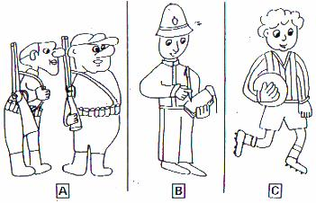

3. Dove è arrivata la volpe che scappava?

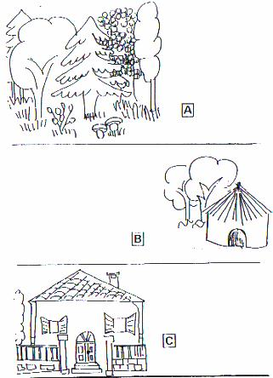

4. APPENA ARRIVATA, CHI HA TROVATO?
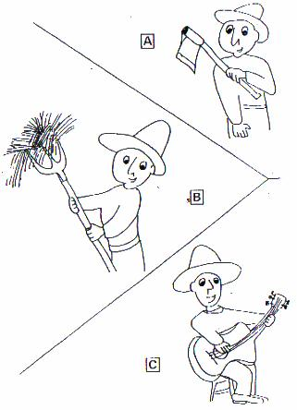

5. DOVE SI ERA NASCOSTA LA VOLPE?
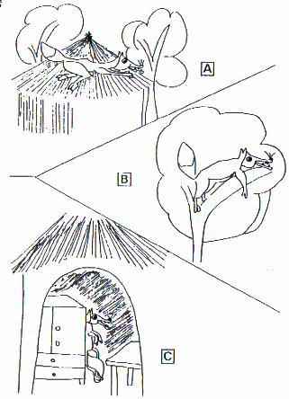

6. QUALI GESTI FACEVA IL TAGLIALEGNA AI CACCIATORI?

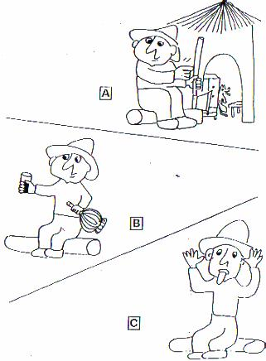

7. MENTRE IL TAGLIALEGNA PARLAVA

A i cacciatori non lo ascoltavano.

B i cacciatori capirono dov'era la volpe.

C i cacciatori non capirono i segni che faceva.
………………………………………………………………………

- La volpe uscì dal nascondiglio

A e inseguì i cacciatori.

B e si fermò a parlare con il taglialegna.

C e si arrampicò su un albero.
………………………………………………………………….

9. Chi è il boscaiolo del racconto?

A è una persona che taglia la legna.

B è un cacciatore che insegue la volpe.

C è un vecchietto che passeggia nel bosco.
………………………………………………………………………

10. Alla fine del racconto il taglialegna fa l'offeso con la volpe:

A perché la volpe gli ha sporcato la casa.

B perché la volpe non lo ringrazia.

C perché la volpe gli ha rubato una gallina.

COMPRENSIONE DEL TESTO “ La volpe e il boscaiolo”

Valutazione in decimi

Valutazione MT: 10 risposte esatte +2
Da 7 a 9 risposte esatte +1
Da 5 a 6 risposte esatte -1
Da 0 a 4 risposte esatte -2

